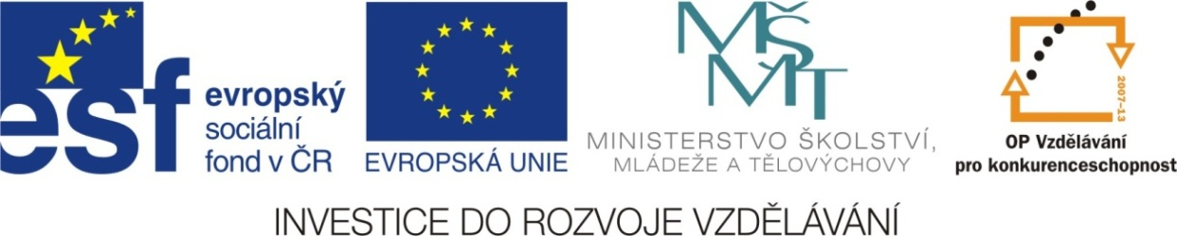

Adresa školy: ZŠ Třeboň, Na Sadech 375
Jméno autora: Mgr. Jana Písaříková
Název: VY_22_INOVACE_10Nj/9
Číslo projektu: CZ.1.07/1.4.00/21.3807
Téma hodiny: Wettervorhersage (předpověď počasí)
Ročník: 9.
Klíčová slova: předpověď počasí, popis obrázku, práce se slovníkem
Datum tvorby: 23. 2. 2013

Metodické pokyny:

Tento pracovní list je určen žákům 9. ročníku. Jeho cílem je rozvoj řečových dovedností - procvičení, rozšíření a správné používání slovní zásoby.
Všechny tři úkoly jsou zaměřeny na slovní zásobu tematického počasí a předpověď počasí. Jednotlivá cvičení je možné řešit formou společné i samostatné práce.
Všechny tři úkoly procvičují samostatný projev žáků na základě různých podnětů (fotografie, obrázky, ilustrace). V první úloze sestavují žáci podle obrázků předpověď počasí pro jednotlivá města a zároveň zlepšují svou schopnost porozumět psanému textu. Druhé cvičení (popis obrázku) rozvíjí kreativitu žáků a vede je k samostatnému formulování odpovědí na dané otázky. Cílem třetího cvičení je rozšíření slovní zásoby tohoto tematického celku. Žáci pracují se slovníkem a vyhledávají spojení obsahující určené slovo SONNE.

Wettervorhersage (předpověď počasí)

1. Jaké je počasí v jednotlivých městech? Doplňte a dokreslete:
Köln - Ein Grad über Null. Es regnet.
Berlin- Zwei Grad über Null. Es ist Gewitter.
Hamburg -....................................
.......................................................
München........................................
.......................................................

Hamburg: -3°C
Berlin:

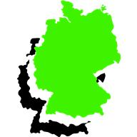
Köln:
München: 4°C




2. Odpovězte na otázky podle obrázku:
Welche Jahreszeit ist das?
........................................................................................
Wie ist das Wetter?
........................................................................................
.........................................................................................................................................................
Wo sind die Leute? .........................................................................................................................
Was machen sie? ............................................................................................................................
3. Napište šest výrazů, které obsahují slovo SONNE
SONNE


Wettervorhersage (předpověď počasí) - řešení

1. Jaké je počasí v jednotlivých městech? Doplňte a dokreslete: (možné řešení)
Köln - Ein Grad über Null. Es regnet.
Berlin- Zwei Grad über Null. Es ist Gewitter.
Hamburg -Drei Grad unter Null.
Es schneit. ..................................
München - Vier Grad über Null.
Es blitzt. .....................................

Hamburg: -3°C
Berlin: 2°C

Köln: 1°C
München: 4°C


2. Odpovězte na otázky podle obrázku: (možné řešení)
Welche Jahreszeit ist das?
Es ist Sommer. .............................................................
Wie ist das Wetter?
Es ist warm und sonnig................................................
Es ist 27 °C Grad...............................................................................................................................
Wo sind die Leute? Die Leute sind am See...................................................................................
Was machen sie? Sie baden und spielen mit dem Ball...............................................................
3. Napište šest výrazů, které obsahují slovo SONNE: (možné řešení)
e Sonnenblume
e Sonnenuhr
SONNE
r Sonnenschein
e Sonnenbrille
e Sonnencreme
r Sonnenschirm

Zdroje:

Obrázky byly použity ze serveru společnosti Microsoft
http://office.microsoft.com/cs-cz/images/?CTT=97
Bezplatné kliparty, fotografie, ilustrace, animace a zvuky pro produkty Microsoft Office.

